Ngày soạn:

Ngày giảng:
Bài 2: XÂY DỰNG NHÀ Ở
Thời gian thực hiện: 1 tiết

I. MỤC TIÊU:
1. Năng lực:
* Năng lực chung:
- Tự chủ và tự học: Chủ động, tích cực thực hiện những công việc được giao trong quá trình thực hiện nhiệm vụ học tập.
- Năng lực giao tiếp và hợp tác: biết sử dụng thông tin để trình bày, thảo luận các vấn đề liên quan đến xây dựng nhà ở, lắng nghe và phản hồi tích cực trong quá trình hoạt động nhóm.
*Năng lực công nghệ:
- Kể tên được tên một số vật liệu phổ biến được sử dụng trong xây dựng nhà ở.
- Mô tả được một số vật liệu xây dựng và tác dụng của nó trong xây dựng nhà ở.
- Đề xuất được loại vật liệu phù hợp để sử dụng làm nhà.
- Nhận biết được một số bước chính trong xây dựng nhà ở.
- Nêu được ý tưởng thiết kế ngôi nhà với các vật liệu phù hợp có tính thẩm mĩ cao, gần gũi với thiên nhiên mạng đậm đặc trưng của vùng, miền.
2. Phẩm chất:
- Trách nhiệm: Tham gia tích cực các hoạt động nhóm phù hợp với khả năng của bản thân.
- Trung thực: Cẩn thận, trung thực và thực hiện yêu cầu bài học.
- Chăm chỉ: Có niềm say mê, hứng thú với việc khám phá và học tập khoa học tự nhiên.
II. THIẾT BỊ DẠY HỌC VÀ HỌC LIỆU:
1. Giáo viên:
- Phiếu học tập, tranh ảnh hình 2.2; 2.3.
- Hình ảnh, video về các bước xây dựng nhà ở.
- Mẫu vật về một số loại vật liệu như: đá, gạch, cát, gỗ....
2. Học sinh:
- Sách giáo khoa, sách bài tập.
- Nghiên cức chuẩn bị sẵn bài trước khi tới lớp.
- Sưu tầm tranh ảnh, kiến trúc nhà ở đẹp.
III. TIẾN TRÌNH DẠY HỌC:
1. Ổn định tổ chức: (1 phút)
2. Kiểm tra: (3 phút)
Câu 1: Nhà ở có vai trò gì?
A. Nhà ở là nơi để con người nghỉ ngơi, giúp bảo vệ con người trước tác động của thiên nhiên.
B. Nhà ở là nơi để mọi người cùng nhau tạo niềm vui, cảm xúc tích cực.
C. Nhà ở là nơi đem đến cho con người cảm giác thân thuộc, cảm giác riêng tư.
D. Cả 3 phương án trên.
Câu 2: Hãy điền tên những khu vực chức năng trong ngôi nhà tương ứng với những mô tả sau:
A. Là nơi thể hiện niềm tin tâm linh của mọi người.
B. Là nơi thường được bố trí riêng biệt, yên tĩnh để ngủ.
C. Là nơi để gia chủ tiếp khách và các thành viên trong gia đình trò chuyện.
Câu 3: Chọn phát biểu đúng về nhà ở?
A. Đặc điểm của nhà ở phụ thuộc vào điều kiện kinh tế, văn hoá, vị trí địa lí, vùng miền.
B. Các khu vực chức năng trong nhà ở thường được xây dựng tách biệt.
C. Nhà ở mặt phố thường được thiết kế cao tầng để tận dụng không gian theo chiều cao.
D. Các không gian trong từng căn hộ nhà chung cư được tổ chức thành các không gian công cộng.
3. Bài mới (39 phút)
HOẠT ĐỘNG 1: MỞ ĐẦU (5 phút)
Mục tiêu:
Khơi gợi nhu cầu nhận thức của học sinh, sự tò mò của học sinh về điều gì tạo nên sự khác biệt về kiến trúc của các ngôi nhà. Những yếu tố nào tạo nên một ngôi nhà bền, đẹp...từ đó giúp tạo tâm thế cũng như kích thích mong muốn tìm hiểu của học sinh.
Tổ chức thực hiện | Nội dung/ sản phẩm
GV: đưa ra hình ảnh một số ngôi nhà có kiến trúc xây dựng và được làm bằng các vật liệu khác nhau. Yêu cầu học sinh lựa chọn ngôi nhà có thẩm mĩ và độ bền cao.  HS: quan sát hình ảnh và nêu nhận xét của mình.  GV: Mỗi ngôi nhà có cấu trúc riêng và được làm từ những loại vật liệu khác nhau. Vậy chúng được xây dựng theo những quy trình như thế nào, những vật liệu gì đã tạo nên ngôi nhà đó? | Câu trả lời của HS
HOẠT ĐỘNG 2: HÌNH THÀNH KIẾN THỨC MỚI ( 22 phút)
Mục tiêu:
- HS hiểu được vai trò của vật liệu trong xây dựng nhà ở.
- Kể được tên một số loại vật liệu phổ biến được sử dụng trong xây dựng nhà ở.
- HS biết được một số bước cơ bản trong xây dựng nhà ở.
Tổ chức thực hiện | Nội dung/ sản phẩm
Yêu cầu HS trả lời câu hỏi:  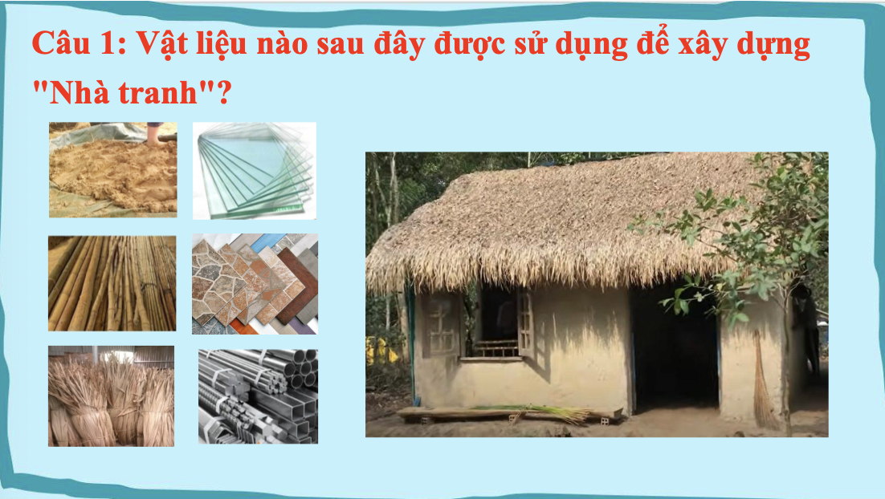  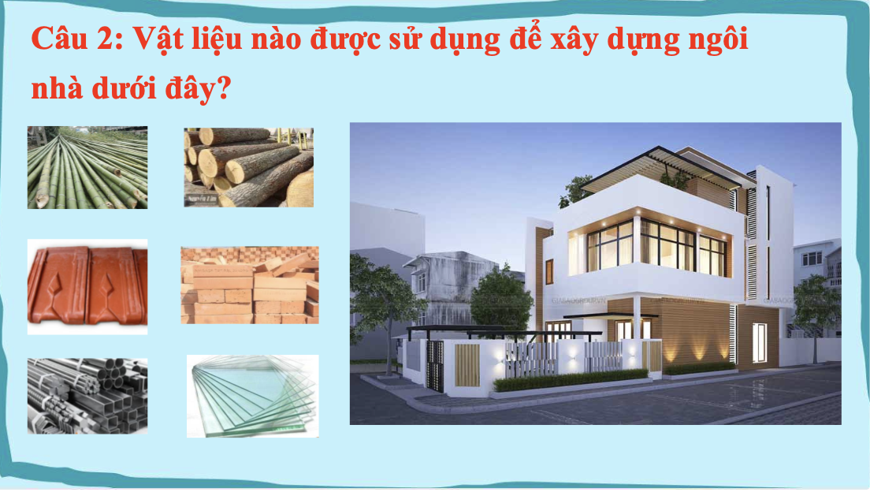  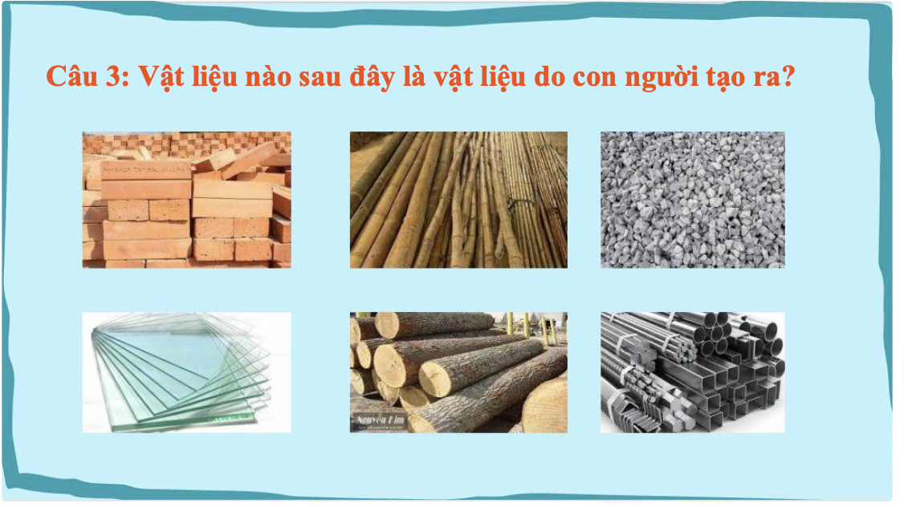  GV: yêu cầu HS nghiên cứu nội dung mục I trong SGK và trả lời câu hỏi:  ? Vật liệu xây dựng có vai trò gì?  ? Vì sao con người phải sáng tạo ra một số vật liệu mới?  HS: nghiên cứu nội dung phần I, thảo luận và trả lời câu hỏi.  Đại diện các nhóm trả lời, các nhóm khác nhận xét, bổ sung ( nếu có).  GV: nhận xét, đánh giá chuẩn kiến thức.  GV: cho HS quan sát hình 2.1 để nhận ra những vật liệu đặc trưng dùng để xây dựng nhà ở.  GV đặt câu hỏi: kể tên các loại vật liệu dùng để xây dựng những ngôi nhà trong hình 2.2.  HS: tiến hành thảo luận và trả lời.  Đại diện các nhóm nhận xét chéo, bổ sung (nếu có).  GV: đặt câu hỏi:  ? Em hãy kể thêm các vật liệu xây dựng nhà ở khác được dùng để xây dựng ngôi nhà của em?  HS: hoạt động cá nhân và trả lời.  GV: nhận xét.  GV: cho HS quan sát hình ảnh, vi deo về việc khai thác đá và sản xuất xi măng. Từ đó phân tích, tích hợp về ý thức bảo vệ môi trường cho HS.  - Mở rộng: “kết nối nghề nghiệp”  Kỹ sư xây dựng  Kỹ sư xây dựng là người tốt nghiệp chuyên ngành xây dựng tại trường đại học. Công việc chính của người kĩ sư xây dựng là thiết kế, tổ chức thi công, kiểm tra, giám sát quá trình thi công các công trình xây dựng để đảm bảo đúng thiết kế.  - GV yêu cầu HS hoàn thành câu hỏi:  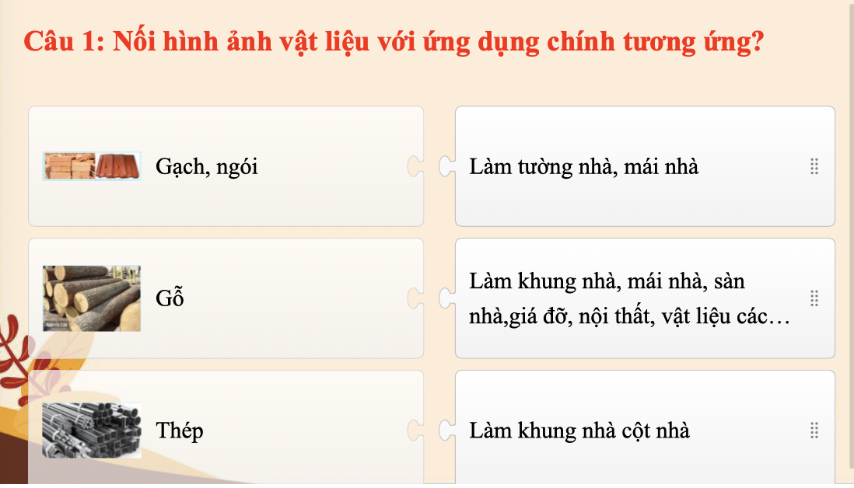  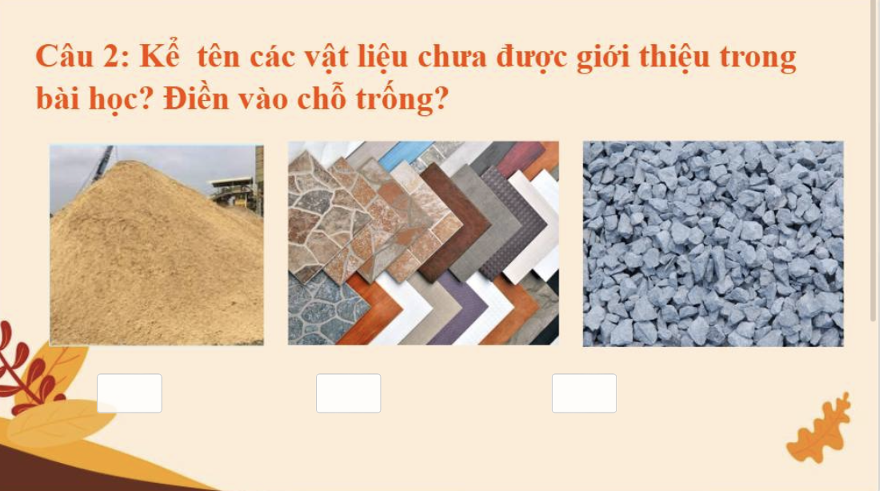  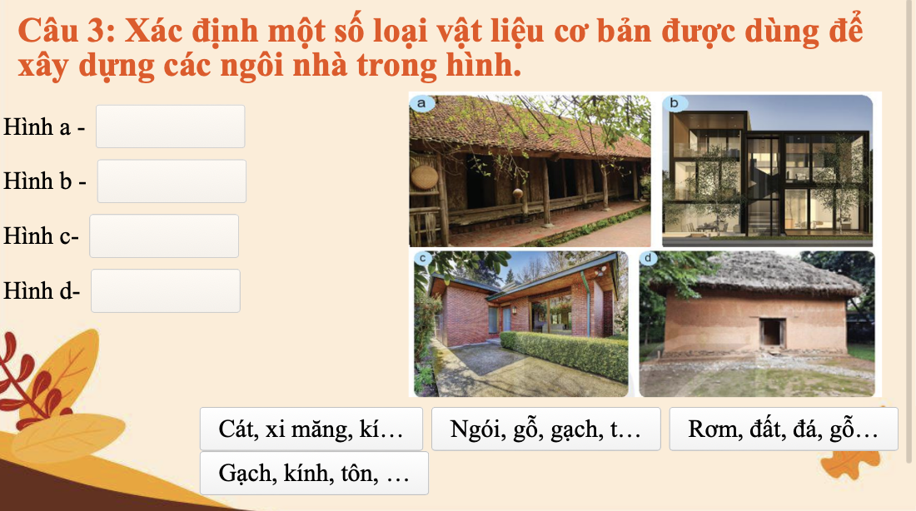  - Yêu cầu HS tìm hiểu mục “em có biết?”  Hoạt động 2.2: Các bước chính xây dựng nhà ở.  GV: Yêu cầu HS hoàn thiện sơ đồ sau:  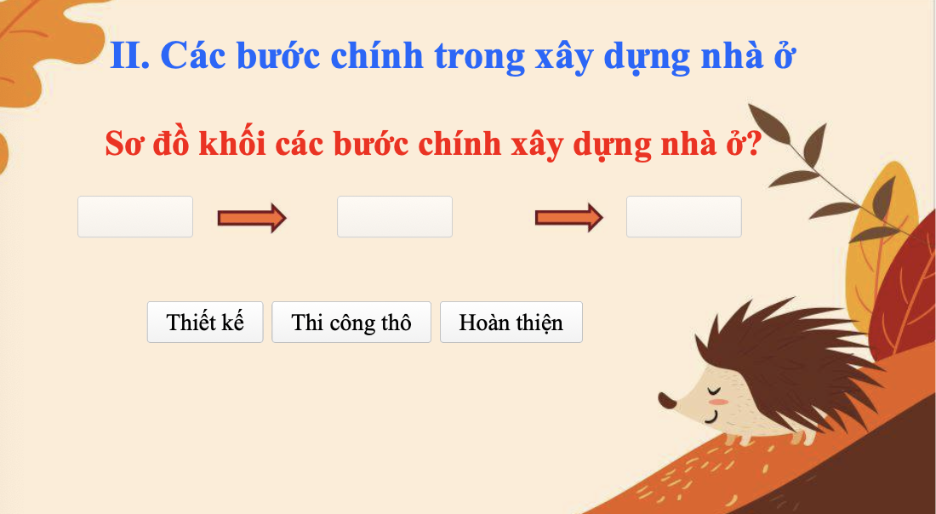  GV: Yêu cầu HS tìm hiểu thông tin và trình bày các bước chính xây dựng nhà ở.  HS: Tiến hành thảo luận và trình bày, nhóm khác nhận xét, bổ sung.  GV nhận xét phần trình bày của HS, chốt kiến thức.  HS: thảo luận và hoàn thành phiếu học tập.  Đại diện nhóm trình bày, nhms khác nhận xét, bổ sung.  GV chốt kiến thức.  GV: yêu cầu HS quan sát hình ảnh khi đang hoàn thiện nhà và mô tả công việc đang thực hiện ở mỗi hình và sắp xếp các hình theo các bước. Thời gian 3phút.  HS: quan sát hình ảnh, thảo luận và hoàn thành phiếu học tập.  GV: theo dõi, giúp đỡ các nhóm.  Yêu cầu các nhóm trình bày và các nhóm khác nhận xét, bổ sung.  GV: nhận xét phần trình bày của HS và chốt kiến thức.  Yêu cầu HS: ? Vẽ sơ đồ khối mô tả các bước chính xây dựng nhà ở?  GV: giới thiệu về người kĩ sư xây dựng và vai trò quan trọng của kĩ sư xây dựng trong xây dựng công trình.  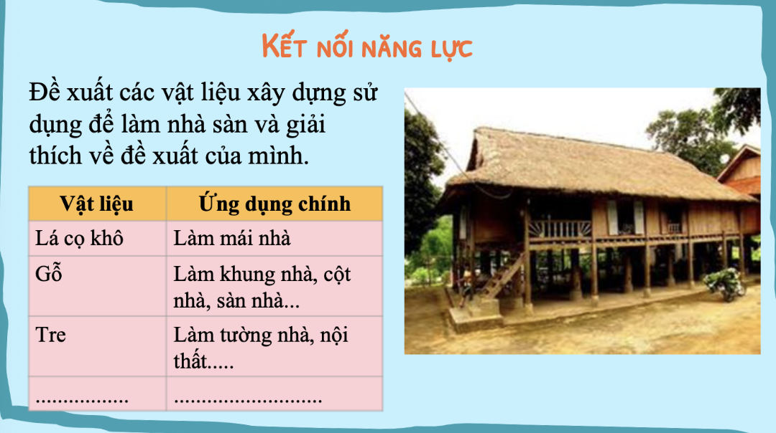 | I.VẬT LIỆU LÀM NHÀ  - Ảnh hưởng tới tuổi thọ, chất lượng và tính thẩm mỹ của ngôi nhà  - Có 2 loại vật liệu:  + Vật liệu tự nhiên  + Vật liệu nhân tạo  - Trong quá trình xây dựng nhà ở các loại vật liệu này được kết hợp với nhau
II. CÁC BƯỚC CHÍNH XÂY DỰNG NHÀ Ở.

Gồm: thiết kế, thi công thô và hoàn thiện.
- Thiết kế
- Thiết kế là bước chuẩn bị quan trọng trước khi nhà ở được thi công.
– Vai trò:
+ Giúp chủ nhà hình dung được ngôi nhà của mìn sau khi xây dựng, đảm bảo các yếu tố kĩ thuật để ngôi nhà vững chắc.
+ Thiết kế sẽ giúp cung cấp thông tin để chuẩn bị vật liệu, kinh phí tương ứng.
2. Thi công thô
- Thi công thô tốt sẽ giúp các bước hoàn thiện sau này được tiện lợi và tiết kiệm chi phí.
- Các công việc chinh của bước thi công thô gồm:
+ Làm móng nhà,
+ Làm khung tường,
+ Xây tường,
+ Cán nền,
+ Làm mái,
+ Lắp khung cửa,
+ Làm hệ thống đường ống nước,
+ Đường điện.
3.Hoàn thiện
- Hoàn thiện là công đoạn góp phần tạo nên không gian sống với đầy đủ công năng sử dụng và tính thẩm mĩ của ngôi nhà.
- Các công việc chính của bước hoàn thiện gồm: trát và sơn tường, lát nền, lắp đặt các thiết bị điện, nước và nội thất
Sơ đồ khối các bước chính xây dựng nhà ở:
Thiết kế

Thi công thô

Hoàn thiện
HOẠT ĐỘNG 3: LUYỆN TẬP ( 7 phút)
Mục tiêu:
Củng cố lại kiến thức đã học thông qua bài tập.
Tổ chức thực hiện | Nội dung/ sản phẩm
GV phát phiếu học tập, yêu cầu mỗi bàn là 1 nhóm thảo luận và hoàn thành PHT mô tả công việc đang thực hiện mỗi hình và sau đó sắp xếp các hình theo thứ tự các bước chính xây nhà ở. Thời gian 3 phút.
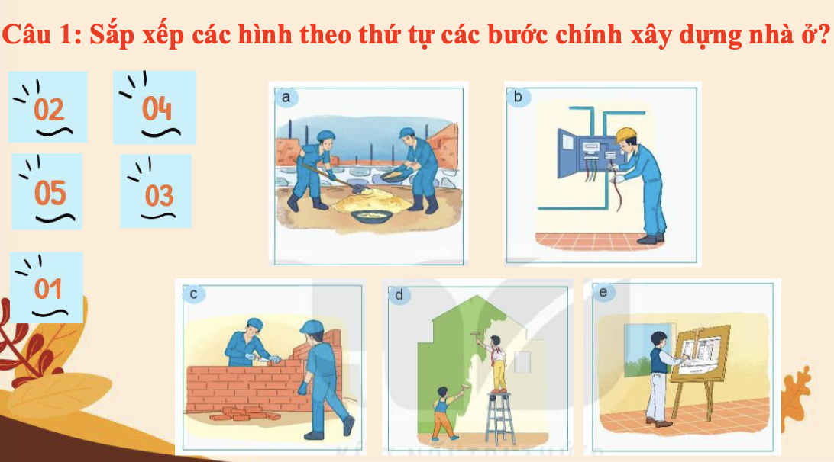

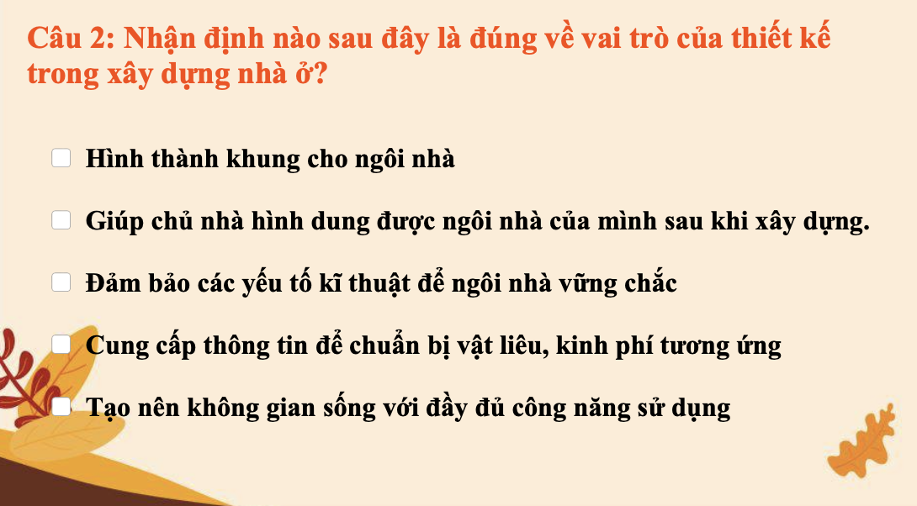
HS: thảo luận hoàn thành phiếu học tập.
GV:quan sát, giúp đỡ các nhóm.
Yêu cầu đại diện 1 nhóm trình bày. Các nhóm khác so sánh, đối chiếu kết quả và nhận xét, bổ sung ( nếu có).
HOẠT ĐỘNG 4: VẬN DỤNG ( 5 phút)
Mục tiêu:
-Học sinh vận dụng được kiến thức đã học vào cuộc sống: kể được tên một số vật liệu dùng trong xây dựng nhà ở và nhận biết được sự thay đổi của các vật liệu theo thời gian.
-Nêu được ý tưởng thiết kế và lựa chọn các loại vật liệu phù hợp để xây dựng nhà ở đặc trưng cho từng khu vực vùng, miền.
Tổ chức thực hiện | Nội dung/ sản phẩm
- Yêu cầu HS tìm hiểu sơ đồ tư duy:  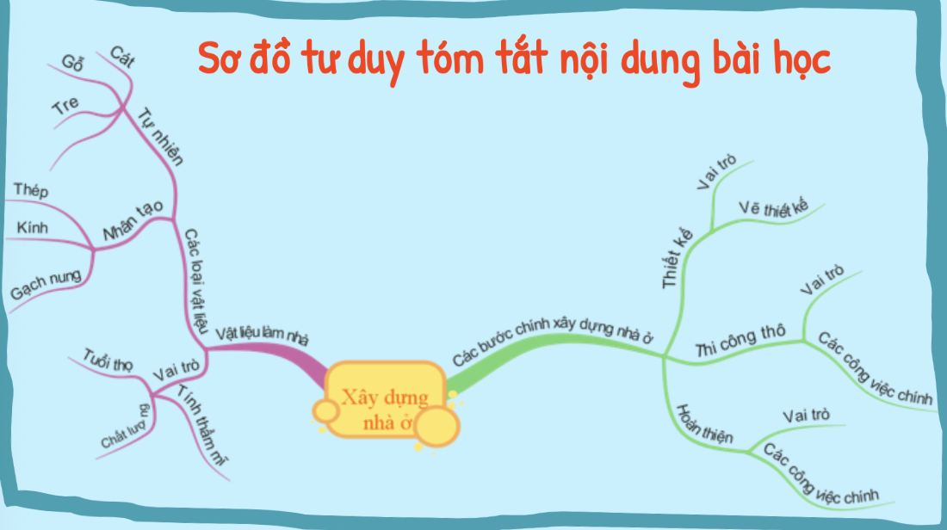  - Yêu cầu HS trả lời các câu hỏi sau:  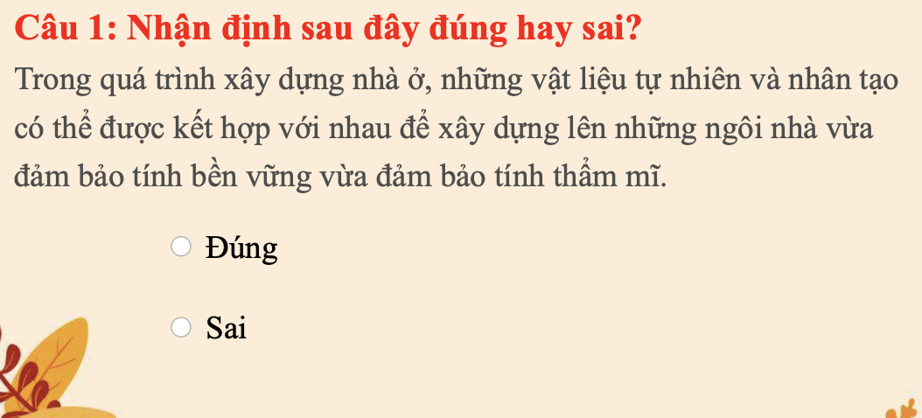  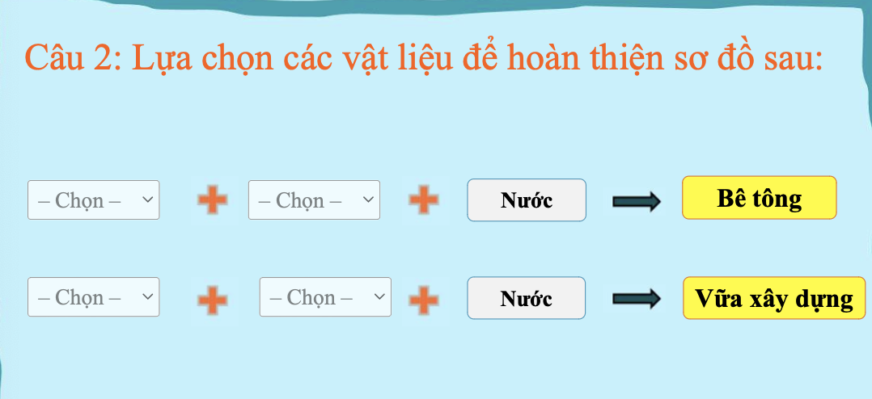  - GV tổ chức trò chơi “truy tìm kho báu”  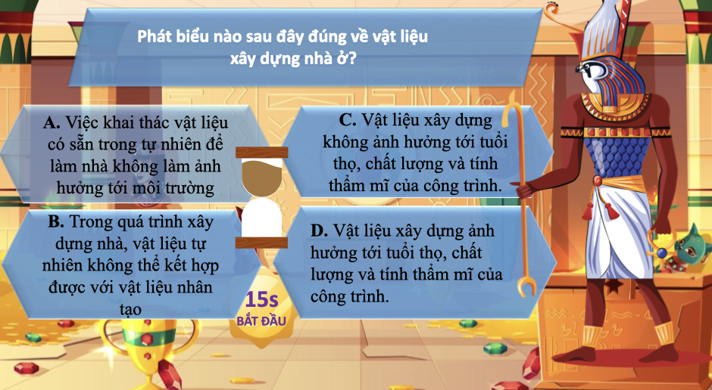 | Báo cáo của cá nhân HS.
- Hướng dẫn học bài và chuẩn bị bài: (2 phút)
- Thực hiện nhiệm vụ ở hoạt động 4
- Chuẩn bị bài sau:
+ Tìm hiểu thế nào là ngôi nhà thông minh?
+ Kể tên một số hệ thống điều khiển thông minh trong gia đình mình đang sử dụng.

